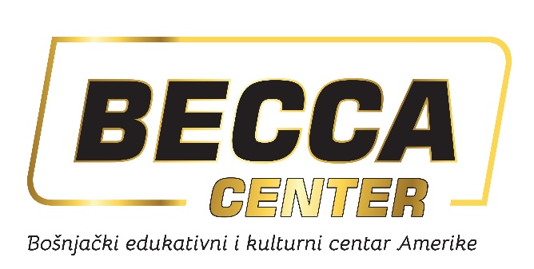
Punomoć

Ja ______________________________________________________ (Vaše ime i prezime) dajem ovlaštenje ____________________________________________________ (ime i prezime osobe kojoj dajete punomoć) da glasa u moje ime na narednoj Skupštini džemata BECCA.
(Na engleskom)
Proxy
I ______________________________________________________________ a member of BICC hereby appoint (His/Her Full Name) _______________________________________________________ to vote on my behalf in General Assembly Meeting of BECCA.

Date (Datum): _____ /_____ / 202____. Signature (Vaš Potpis): _______________________________

Poštovane džematlije, es-selamu alejkum.

Džematski Odbor Vas ovim putem zvanično poziva da prisustvujete redovnoj džematskoj izbornoj Skupštini koja će se održati u subotu (15-og januara 2022) sa početkom u 2 PM.

Predloženi dnevni red za ovu Skupštinu je:

- Obraćanje imama i predsjednika džemata
- Finansijski izvještaj
- Obraćanje predsjednika Savjetodavnog vijeća
- Izbor novog džematskog Odbora (na mandat 2022-2024)
- Ostalo

Molimo sve naše džematlije da planiraju prisustvo Skupštini. Skupštini mogu prisustvovati svi aktivni članovi našeg džemata tj. džematlije koje su izvršile uplatu članarine za 2020. i (ili) u 2021.godinu.

U slučaju da ne možete doći na Skupštinu, molimo da svoju PUNOMOĆ dadnete onom članu našeg džemata koji će prisustvovati Skupštini. Popunjenu punomoć najbolje je isprintati i donijeti sa sobom na Skupštinu. Punomoć možete preuzeti i popuniti u hodniku džamije ili istu poslati emailom osobi u koju imate povjerenja da će prisustvovati Skupštini i glasati u Vaše ime. Jedna osoba može posjedovati maksimalno 5 punomoći.

Nemojmo dozvoliti da svojim nedolaskom ili ne slanjem punomoći usporimo rad našeg džemata.

15. novembar 2021. Džematski Odbor

